Муниципальное автономное образовательное учреждение
средняя общеобразовательная школа №15

Краткосрочный проект на тему:
"Осенние листочки" для детей 2-3 лет

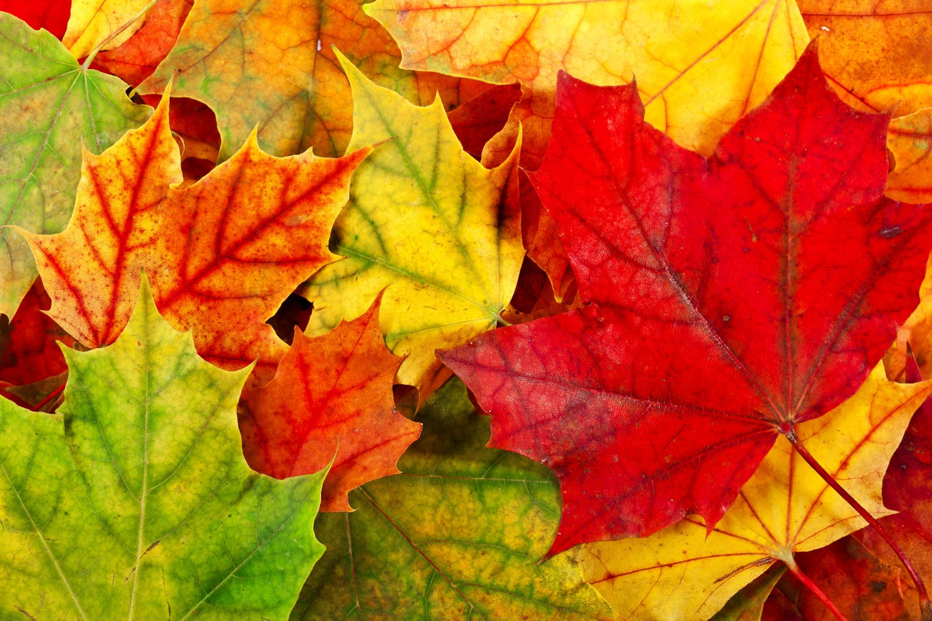
Выполнил:
Якимова Н.Г

2025 год
Проект
«Осенние листочки"
Актуальность: Знания и представления детей 2-3 лет только начинают формироваться, ведь их жизненный опыт еще слишком мал. Педагоги детского сада и родители в силах помочь познать этот интересный, полный красок, звуков, ощущений мир природы. Дети в таком возрасте часто не знакомы с признаками осени, не наблюдали за осенними явлениями в природе. Но в этом возрасте они очень любознательны и готовы с большим интересом и вниманием познавать, исследовать, творить, тем самым обогащать свои знания об осени. Необходимо только показать детям, какой прекрасный мир их окружает, и объяснить, почему нужно любить и беречь природу.
Тип проекта: познавательно — творческий.
Сроки реализации: краткосрочный проект (1 неделя) 23.09 2025-27.09.2025г.
Участники проекта: дети, воспитатель, родители.
Цель проекта: Создание необходимых условий для знакомства детей со временем года «Осень» с характерными признаками осени, названием овощей, фруктов. Развивать познавательную активность детей через совместную игровую деятельность экологического содержания. Обратить внимание на красоту природы родного края, буйство осенних красок.
Задачи:
- способствовать накоплению у детей знаний об осенних явлениях;
- развивать познавательную активность;
- формировать умение наблюдать за явлениями природы;
- развивать умение устанавливать связи между объектами природы;
- воспитывать любовь к природе;
- обогащать словарный запас;
- развивать творческие способности;
- развивать эстетическое восприятие;
- привлечение родителей к реализации проекта.

План реализации проекта
«Социально — коммуникативное развитие»
1.Сюжетно-ролевые игры: «Оденем куклу Катю на прогулку», «Кукла Катя на прогулке», «Научим куклу Катю раздеваться после прогулки.

Цель: поощрять желание детей самостоятельно одевать и раздевать куклу. Формировать начальные культурно – гигиенические навыки.

2. Дидактические игры: «Собери листочки – желтого цвета», «Кто в гости пришёл?», «Дует, дует ветер», «Что нам осень подарила?», «Чудесный мешочек», «Когда это бывает?»

3. Игры – эксперименты: «Теплый – холодный», «Ветерок»
Цель: закрепление понятий: теплый, холодный, ветер, дует, сильный, слабый.
«Трудовая деятельность»
- Уборка опавшей листвы.
- Беседы о правильном поведении на природе: о бережном отношении к растениям, насекомым, птицам и животным.

Поручения: «Собери букет из листьев».

Цель: 1. Развивать умение совместно со взрослым и под присмотром взрослых на прогулке собирать листочки.
2.Наблюдения за трудом взрослого по уборке осенних листьев.
Цель: Привлекать внимание детей к тому, что и как делает взрослый, зачем он выполняет то или иное действие. Поощрять желание помогать взрослым.

Цель: Развитие умения собирать листочки только по – одному признаку (по цвету) Развитие внимания, памяти, слуховой дифференциации и тактильных ощущений.

«Безопасность»
- Беседы с детьми: «Когда на улице дождь, то…».

Цель: Продолжать знакомить детей с правилами безопасности в зимний период и при обращении с предметами. Формировать основы здорового образа жизни.

Режимные моменты:
Цель: Продолжать учить детей самостоятельно одеваться в правильной последовательности, вытирать руки и лицо своим полотенцем. Формирование привычки ежедневно делать зарядку.

Художественно-эстетическое развитие»

Продуктивная деятельность

1.Рисование на тему: «Дождик – кап. Кап, кап…».
Цель: Познакомить детей с нетрадиционной техникой рисования пальчиками, развивать интерес к рисованию.

2. Лепка. Тема: «Разноцветная гусеница».
Цель: Закреплять умение раскатывать пластичную массу круговыми движениями, отрывать от большого куска.

«Познавательное развитие»

1.Д/ и "Разложи грибочки по полянкам", "Подбери листочки к деревьям"- развивать умение различать предметы по цвету.

2.Рассматривание картины «Осень» «Осенний лес» «Сбор урожая» Цель: Уточнить и обогатить представления детей об осени.

3.Рассматривание дерева: Цель: учить рассматривать части дерева и отвечать на вопросы.

4.Д/и составление пазлов из 2-4 частей по теме «Овощи», «Фрукты», «Животные.

«Речевое развитие»

1. Рассматривание картины «Дети на прогулке» «Уборка урожая» «Осенний лес и его обитатели» «Осенний дождь» «Грибы в лесу».

Цель: Уточнить и обогатить представления детей. Активизировать словарь по теме «осенние признаки». Учить детей внимательно слушать и наблюдать. Формировать способность детей к диалогической речи.

«Ознакомление с художественной литературой».

Чтение стихотворения И. Бунина «Падают, падают листья, в нашем саду листопад», А. Блок "Зайчик"- приучать детей слушать стихи, развивать интерес к чтению.

«Физическое развитие»

Обеспечивать оптимальную двигательную активность детей в течение всего дня, используя подвижные, спортивные, народные игры и физические упражнения.

Подвижные игры: «У медведя во бору», «Прокати куклу».

Цель: Совершенствовать основные движения; бег, ходьбу, прыжки. Развивать желание играть вместе с воспитателем.

Дыхательная гимнастика: «Сдуй листочек», «Сдуй капельку».

Ожидаемый результат для детей:
1.Получают элементарные знания об осени, осенних явлениях.
2.Развивается интерес к наблюдениям в природе. Создается благоприятное эмоциональное состояние, любовь к осенним прогулкам.
3.Активизируется словарь по теме "Осень".
4.Развивается интерес к музыкальной и художественно-изобразительной деятельности.
Ожидаемый результат для родителей:
1.Создается благоприятная атмосфера в семье.
2.Развивается интерес к совместной деятельности с детьми.
3.Развивается интерес к участию в жизни детского сада.
4.Консультация для родителей «Осенние прогулки с детьми».
Продукт проекта:
1. Выставка детского творчества.
2. Выставка совместного детско-родительского творчества.
Вывод:
Внедрение проекта в воспитательно-образовательный процесс помогло обогатить его содержание. Обеспечило развитие у детей любознательности, стремление проникнуть. Поспособствовало накапливанию у детей конкретно-образных представлений об окружающей действительности, фактических знаний, которые являются материалом для последующего их сознания, обогащения, приведения в систему, раскрытия причин и взаимосвязей, существующих в природе. Дети ближе познакомились с особенностями наступления осени, фруктов и овощей. Работа по проекту помогла развить у них художественный вкус, эстетическую восприимчивость. Все свои наблюдения в природе, новые знания и впечатления ребята передавали в рисунках. Сделанная нами подборка игр на развитие двигательных способностей, психологических этюдов, игр — инсценировок дали возможность развивать чёткую выразительную речь, мимику, движения. У детей значительно улучшилось развитие мелкой моторики рук, они получили возможность почувствовать себя свободными, раскрепощенными, обрели уверенность в себе, в своих силах, в умении мыслить, фантазировать.

Реализация проекта:
Дата: | Планируемое мероприятие: | Участники:
Понедельник  23.09.2025г | 1.Сюжетно-ролевые игры: «Оденем куклу Катю на прогулку», «Кукла Катя на прогулке», «Научим куклу Катю раздеваться после прогулки.  Цель: поощрять желание детей самостоятельно одевать и раздевать куклу. Формировать начальные культурно – гигиенические навыки.  2. Дидактические игры: «Собери листочки – желтого цвета», «Кто в гости пришёл?», «Дует, дует ветер», «Что нам осень подарила?», «Чудесный мешочек», «Когда это бывает?»  3. Игры – эксперименты: «Теплый- холодный», «Ветерок»  Цель: закрепление понятий: теплый, холодный, ветер, дует, сильный, слабый. | Педагоги и воспитанники группы.
Вторник  24.09.2025г | Рисование на тему: «Дождик – кап. Кап, кап…».  Цель: Познакомить детей с нетрадиционной техникой рисования пальчиками, развивать интерес к рисованию. | Педагоги и воспитанники группы.
Среда  25.09.2025г | Чтение стихотворения И. Бунина «Падают, падают листья, в нашем саду листопад», А. Блок "Зайчик"- приучать детей слушать стихи, развивать интерес к чтению. | Педагоги и воспитанники группы.
Четверг  26.09.2025г | Лепка. Тема: «Разноцветная гусеница».  Цель: Закреплять умение раскатывать пластичную массу круговыми движениями, отрывать от большого | Педагоги и воспитанники группы.
 | куска.
Пятница  27.09.2025г | Оформление выставки - «Осенние листочки» с участием родителей.  Выставка детских работ. | Педагоги, родители и воспитанники группы

